Iniciando :
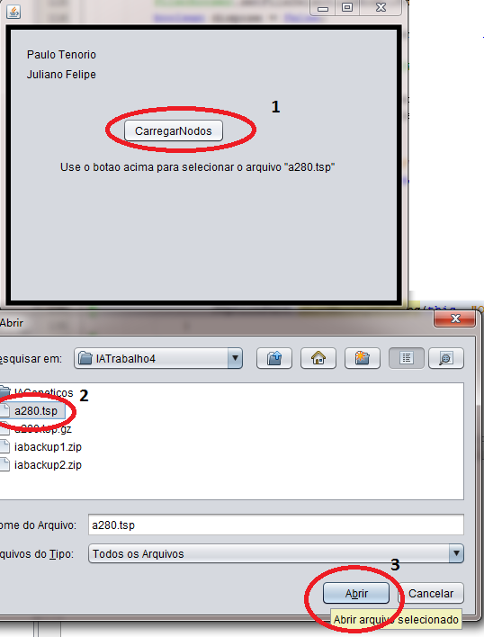
Na primeira tela existira um botão com o texto "CarregarNodos"(1), pressione ele e ele exibira uma opção para selecionar um arquivo, selecione 'a280.tsp'(2) e pressione Abrir(3). Ao selecionar o arquivo uma nova tela sera exibida.

Aparece uma outra tela com varias abas, com vários valores padrão cada uma delas será explicada separadamente :
Aba 'Iniciar!' - Onde a simulação é iniciada.
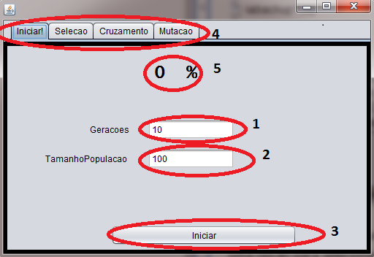
Elementos :
(1)Campo de texto 'Geracoes': Numero de gerações fora a inicial. Exemplo : Se o valor for 1 então existira a geração inicial(geração 0) e a geração 1.
(2)Campo de texto 'TamanhoPopulacao' : Tamanho da população em todas as gerações, tem que ser um valor par obrigatoriamente(se digitar valor impar será ajustado para o par anterior).
(3)Botão 'Iniciar' : Inicia simulação, nesse momento os campos serão bloqueados e terá que esperar a simulação terminar
(4)Abas : Caminho nos diferentes menus, esse elemento se repetira e não será mais comentado.
(5)Campo de texto '0 %' : Depois de iniciar a simulação com o botão(3) este campo de texto indicara quantos por cento a simulação já realizou, quanto ele for 100% significa que a simulação terminou com sucesso.

Aba 'Selecao' - Atributos da selecao
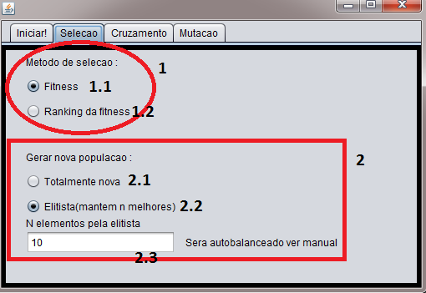
Elementos :
(1)Metodo de selecao : Define metodo de selecao da roleta onde
Se o botão 'Fitness'(1.1) estiver seleciona usará o fitness como peso para seleção, EX: considerando dois elementos A e B de fitness respectivos 9,1, então A terá 90% de chance de ser seleciona e B 10%.
Se o botão 'Ranking da fitness'(1.2) estiver seleciona usará o ranking da fitness como peso para seleção, EX : considerando dois elementos A e B de fitness respectivos 9,1, então A terá o maior ranking(2) e B o menor ranking(1), então A terá 66% de chance de ser selecionado e B 33%.
(2)Gerar nova populacao : Define certas restrições entre a seleção e o cruzamento.
Se o botão 'Totalmente nova'(2.1) estiver seleciona então de uma populacao de P indivíduos será gerado uma nova População de mesmo tamanho P' resultado do cruzamento dos elementos em P.
Se o botão 'Elitista'(2.2) estiver selecionado então de uma população de Q de P indivíduos manterá N indivíduos com melhor classificação( ou seja os N menores caminhos ), sendo que N é definido pelo campo de texto 'N elementos pela elitista'(2.3) e o restante de indivíduos (P - N) será gerado pelo cruzamento dos elementos de Q.

Aba 'Cruzamento' : Define características relacionadas ao cruzamento
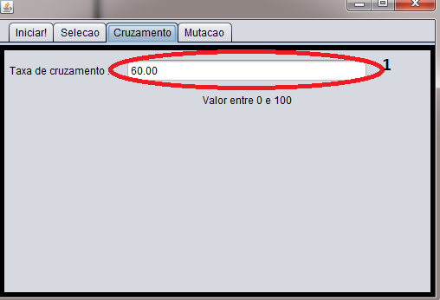
Elementos :
(1)Campo de texto 'Taxa de cruzamento'(1) : Valor de 0-100 corresponde as porcentagens 0%-100% de chance de cruzamento. Quando dois indivíduo cruzam com sucesso gera dois novos indivíduos com características mistas de ambos, se o cruzamento falha então os dois 'novos' indivíduos são copias dos pais esse sucesso e falha e controlado por esse campo.
OBS : Inicialmente pensou em colocar diversos métodos de cruzamento para efeitos de comparação mas o tempo não é muito um aliado nesse final de ano, isso sendo justificativo de ter uma aba 'cruzamento' com apenas um campo de texto.

Aba 'Mutaçao' : Define características da mutação.
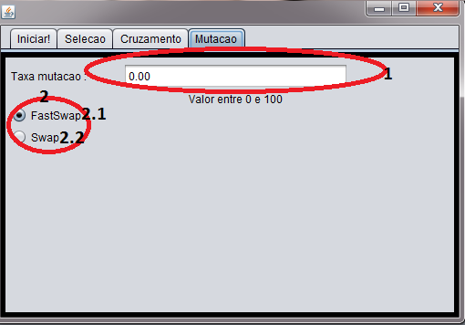
Elementos :
(1)Campo de texto 'Taxa mutacao' : Valor entre 0 e 100 de ocorrer mutação em um cromossomo , se o valor for 0 como na foto o algoritmo de mutação não é nem acionado. EX : Em uma string '10000101' seria a chance de cada '1' ou '0' mudar de sinal.
OBS : um bom valor encontrado foi '0.01'
(2)Algoritmo de mutação : Define o algoritmo de mutação.
Se o botão FastSwap(2.1) estiver ativado usará o algoritmo FastSwap que uma modificação do Swap tradicional em que em vez de rolar um valor para cada cromossomo estima-se quantos N cromossomos vão mudar e dentro da população muda-se N cromossomos aleatorios da populacao(N swaps tradicionais), recomendado-se usa-lo pois deixa os testes cerca de quatro vezes mais rápido se comparado ao Swap tradicional.
Se o botão Swap(2.2) estiver ativado usará o algoritmo Swap tradicional, onde que para cada cromossomo roda um valor e se ele for menor ou igual a taxa de mutacão realiza-se o swap com outro cromossomo aleatório.
OBSS: Cromossomo aplicado ao problema é considerado cada cidade.

Grafico : Depois de terminar a simulação um gráfico com um resumo dos resultados é mostrado.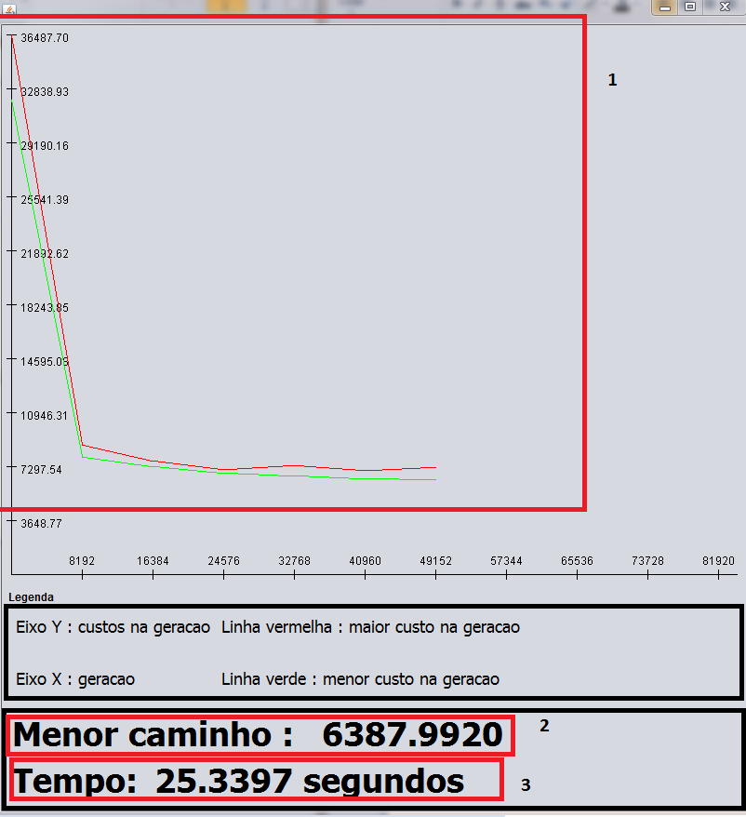
Elementos :
(1)Gráfico : Um grafico de custo x geracao é mostrado, onde a linha vermelha representa o maior custo para aquela geração e a linha verde representa o menor custo para aquela geração.
(2)Menor caminho : mostra qual foi o menor caminho considerando todas as gerações.
(3)Tempo : tempo levado para simular em segundos.

